A DFDS ismét 100 elektromos teherautót rendelt a Volvo Trucks-tól
A Volvo Trucks 100 elektromos teherautóra kapott megrendelést a DFDS dán logisztikai vállalattól. Ezzel a legutóbbi megrendeléssel a DFDS csaknem kétszeresére növelte Volvo elektromos kamionokból álló flottáját, összesen 225 teherautóra, amely a legnagyobb elektromos nehézgépjármű-flotta Európában.
A DFDS, Észak-Európa legnagyobb szállítmányozási és logisztikai vállalata egyre nagyobb keresletet tapasztal az alternatív, kisebb környezeti terheléssél bíró szállítási megoldások iránt. A cég most újabb 100 elektromos teherautót rendelt a Volvótól a korábban szintén a Volvótól vásárolt, összesen 125 elektromos nehézgépjárművön túl.
Jelenleg 95 darab elektromos Volvo teherautó üzemel a DFDS színeiben Svédországban, Dániában, Litvániában, Belgiumban és Hollandiában, a fennmaradó 30-at pedig 2024-ben tervezik átadni. A növekvő elektromos flottájának köszönhetően a DFDS 1516 tonnával csökkentette az üvegházhatást okozó gázok kibocsátását a 2023-as év végére. *
„Nagyon büszke vagyok arra, hogy folytathatjuk szoros együttműködésünket a DFDS-szel. Ez a megrendelés a 100 további elektromos hajtásláncú Volvo teherautóval a cégünkbe vetett bizalmuk bizonyítéka. A DFDS elektromos teherautó-flottájának jelentős növekedése azt mutatja, hogy a karbonsemleges fuvarozás itt és most életképes megoldás” – nyilatkozott Roger Alm, a Volvo Trucks elnöke.
Az új elektromos teherautókat, amelyek a frissített és energiahatékonyabb elektromos Volvo FH és FM modellek Európa-szerte kilenc piacon állítják forgalomba, köztük az Egyesült Királyságban, Írországban, Hollandiában, Belgiumban és Svédországban.
Jelenleg a DFDS rendelkezik a legnagyobb nehézkategóriás elektromos kamionflottával Európában, és jó úton halad azon célja felé, hogy 2030-ra a járműflotta legalább 25 százaléka villamosított legyen.
„Szeretnénk előmozdítani az átállást a fenntarthatóbb közúti közlekedésre. Bővülő elektromos kamion-flottánk nem csak a tevékenységünk éghajlati hatásainak csökkentéséhez járul hozzá. Lehetővé teszi azt is, hogy a DFDS több olyan vállalatot támogasson, amelyek az ellátási láncaik szén-dioxid-mentesítésére törekszenek. A 100 új elektromos teherautó alátámasztja elkötelezettségünket a fejlesztés előmozdítása iránt” – magyarázza Niklas Anderson, a DFDS logisztikai részlegének alelnöke.
Az új elektromos teherautók egy részét áruszállítmányozásra használják majd a Volvo Trucks göteborgi összeszerelő üzemébe.
2019 óta a Volvo Trucks már hat kontinens 45 országában értékesített elektromos teherautókat ügyfeleinek. A Volvo jelenleg az iparág legszélesebb termékpalettáját kínálja nyolc elektromos modellel, amelyek a városokon belüli és városok közötti szállítási feladatok igen széles skáláját szolgálják.
*Well-to-wheel.
Sajtókapcsolat:
- Bálint Zsófia, marketing koordinátor
- +36 30 131 7894
- zsofia.balint@volvo.com
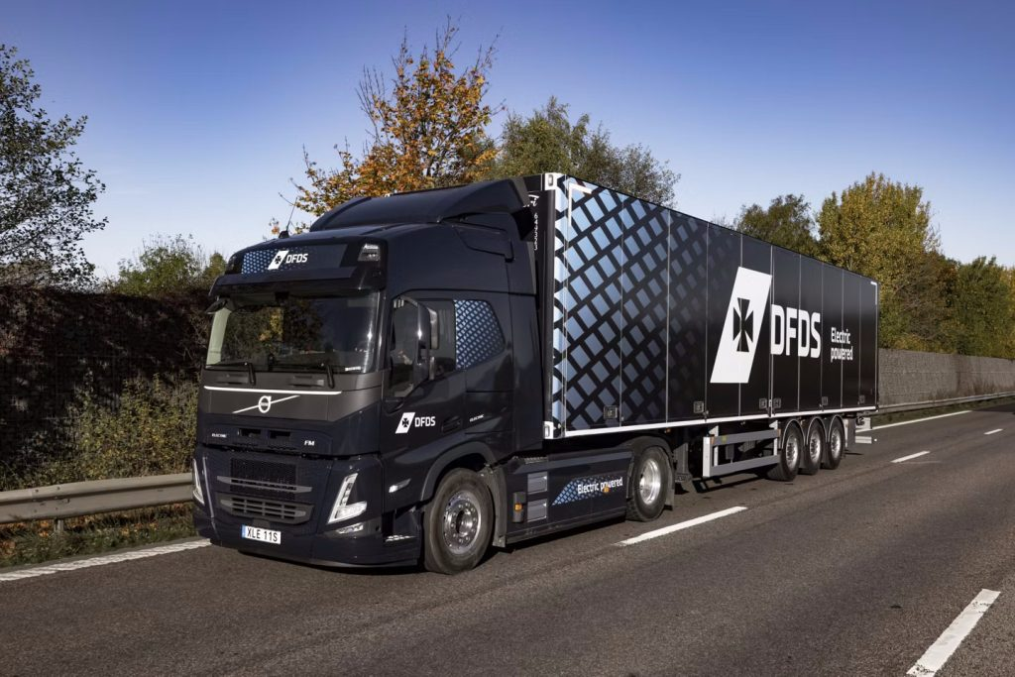 | © DFDS
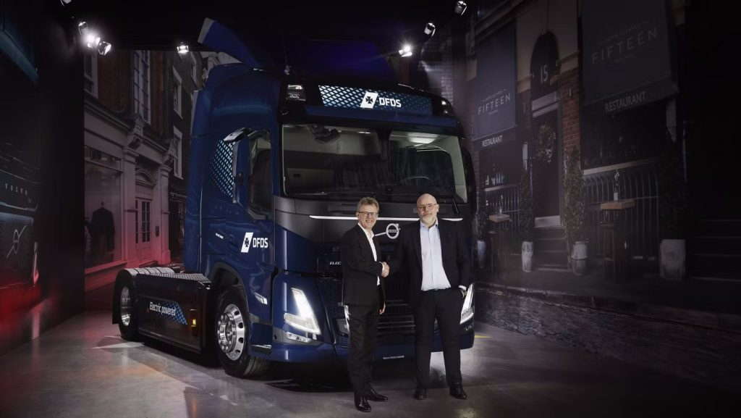 | © Volvo Trucks
Eredeti tartalom: Volvo Trucks Hungary
Továbbította: Helló Sajtó! Üzleti Sajtószolgálat
Ez a sajtóközlemény a következő linken érhető el:

